MedSAMate软件安装指南
项目仓库地址：https://github.com/appiek/MedSAMate
1 文档概述
  - 文档目的
本文档为 MedSAMate 软件用户提供标准化、全流程的 GitHub 平台安装操作指引，完整覆盖源码部署与开箱即用可执行程序安装两种核心方式，帮助不同类型用户快速完成软件安装、环境配置与运行验证，确保软件功能正常落地。
  - 适用范围
本指南适用于 MedSAMate 软件 SAM-Med Version 1.0 及后续迭代版本，核心适配 Windows 操作系统；其中源码部署方式同时兼容 Linux、macOS 操作系统。
  - 读者对象
普通临床 / 科研用户：无需二次开发，直接使用软件医学影像分割核心功能
开发人员：基于开源源码进行功能定制、二次开发、算法迭代与调试
2 软件简介
MedSAMate 是一款基于 SAM（Segment Anything Model）和混合智能技术的半自动医学影像分割软件，面向医学影像科研与临床场景，提供高效、精准的影像分割解决方案。项目全程托管于 GitHub 开源平台，持续进行功能迭代、性能优化与 Bug 修复，同步开放完整开源源码与开箱即用的可执行程序，满足不同用户的使用需求。
3 前置环境与准备工作
3.1 基础环境要求
安装类型 | 系统要求 | 必备工具 | 网络要求
可执行程序安装 | Windows 10 及以上操作系统 | 支持分卷解压的解压软件（7-Zip、WinRAR、Bandizip 等） | 可正常访问 GitHub 平台
源码部署 | Windows 10 及以上、Linux、macOS 操作系统 | Python 3.8 及以上版本、Git（可选）、pip 包管理工具 | 可正常访问 GitHub 平台与 Python 镜像源

3.2 前置准备事项
确保设备可正常访问 GitHub 开源仓库，若访问受限可配置合规的网络加速方案；
可执行程序安装用户，需提前安装支持分卷压缩格式的解压软件，避免分卷文件解压失败；
源码部署用户，需提前完成 Python 环境安装，建议配置国内 Python 镜像源以提升依赖包安装速度；
所有安装路径均建议使用无中文、无空格、无特殊字符的纯英文路径，避免出现路径识别异常。
4 安装方式一：源码部署（适用于开发人员 / 二次开发场景）
本方式适用于需要查看源码、进行功能定制、二次开发与版本迭代的用户，可获取项目完整开源代码与历史版本文件，支持深度自定义开发。
4.1 源码获取
可通过以下两种方式获取项目完整源码，推荐使用 Git 克隆方式，便于后续同步项目官方更新。
4.1.1 Git 克隆方式（推荐）
打开设备终端（CMD、PowerShell、Git Bash 等）；
执行以下 Git 命令，将远程仓库克隆至本地指定目录：
克隆完成后，执行命令进入项目根目录：
4.1.2 ZIP 压缩包下载方式
访问MedSAMate项目GitHub仓库主页：https://github.com/appiek/MedSAMate
点击页面上方的「<> Code」按钮，在下拉菜单中选择「Download ZIP」选项；
等待压缩包下载完成后，使用解压软件将ZIP包解压至本地合规路径下。
4.2 核心项目文件说明
文件名 / 文件夹 | 核心功能说明
README.md | 项目核心说明文档，包含软件介绍、功能指引、更新日志、使用规范等核心信息
requirements.txt | Python 环境依赖配置文件，记录软件运行所需的全部第三方依赖包及对应版本要求
main.py | 项目当前最新主程序入口文件
sam_**.py | 项目历史迭代版本的主程序文件，可用于版本回溯、功能对比与历史兼容性验证
SAM 分割详解.md | 软件核心分割算法的技术原理、实现逻辑与使用详解文档
4.3 Python 运行环境搭建
（可选，强烈推荐）创建 Python 虚拟环境，避免与本地其他项目依赖包发生版本冲突：
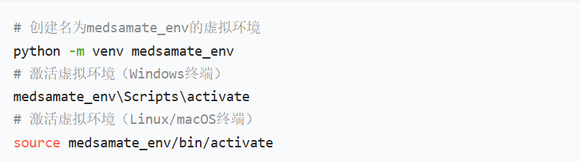
执行以下命令，基于 requirements.txt 文件一键安装全部运行依赖
等待依赖安装完成，终端无报错信息即表示环境搭建成功
4.4 源码运行验证
若软件主界面正常启动，无报错弹窗与终端异常日志，即表示源码部署完成。
5 安装方式二：可执行程序安装（适用于普通用户 / 开箱即用场景）
本方式适用于无需二次开发、直接使用软件核心功能的普通用户，无需配置 Python 开发环境，下载解压后即可直接运行软件，零代码门槛。
5.1 进入 Release 版本发布页面
访问MedSAMate项目GitHub仓库主页：https://github.com/appiek/MedSAMate
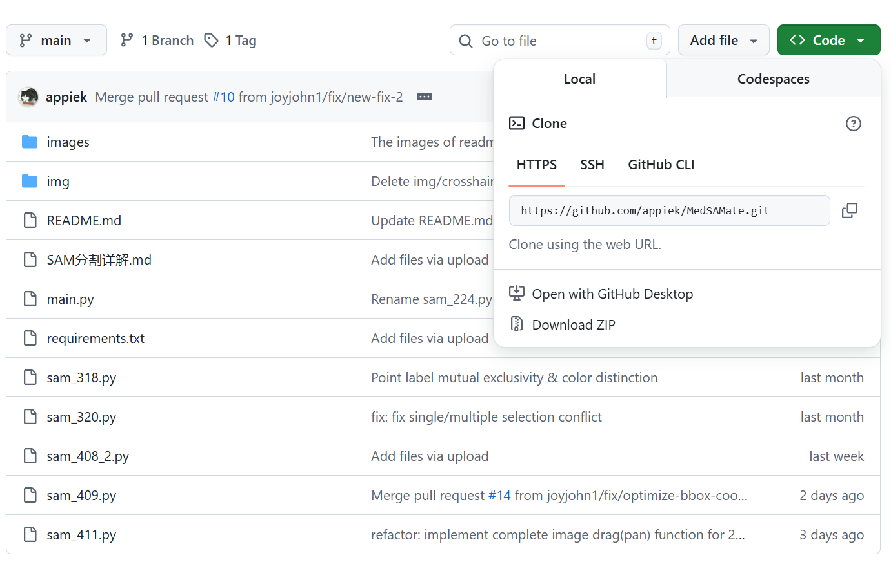
在仓库主页右侧导航栏中，找到并点击「Releases」选项，进入软件正式版本发布页面；
在版本列表中，选择最新正式版本「SAM-Med Version 1.0」，进入对应版本的安装包下载界面。
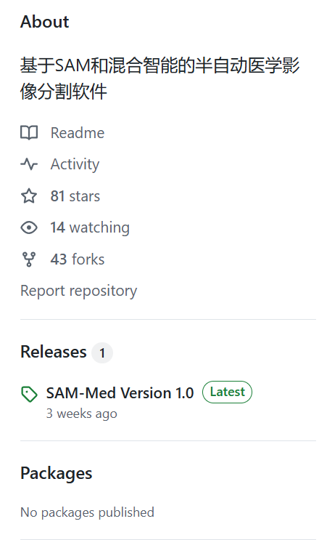
5.2 分卷安装包完整下载
在 SAM-Med Version 1.0 版本的下载界面中，必须完整下载以下 3 个分卷压缩文件，且所有文件需存放于同一个文件夹内，缺少任意分卷均会导致解压失败：
SAM-Med-v1.0.zip（主分卷文件）
SAM-Med-v1.0.z01（分卷文件 1）
SAM-Med-v1.0.z02（分卷文件 2）
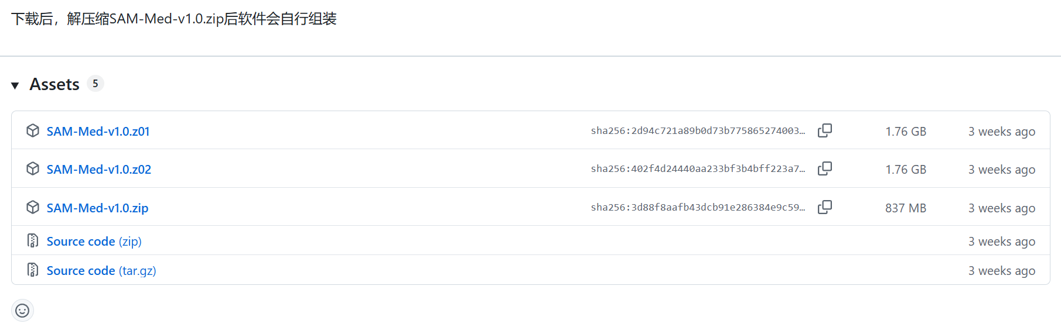
5.3 文件名校验与后缀修正
下载完成后，打开文件存放目录，核对 3 个分卷文件的文件名与后缀格式；
若浏览器下载后自动为 z01、z02 文件添加了多余后缀（如.zip、. 重命名等），需手动删除多余后缀，确保文件后缀严格为.z01、.z02，主文件后缀严格为.zip；
修正完成后，再次确认3个文件的文件名前缀完全一致，仅后缀不同，且存放于同一路径下。
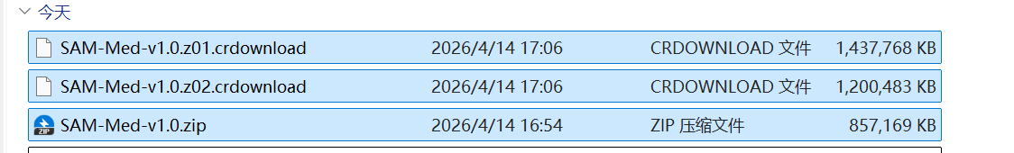

5.4 分卷文件解压操作
右键点击主分卷文件「SAM-Med-v1.0.zip」；
在右键菜单中，选择对应解压软件的解压选项（推荐选择「解压到 SAM-Med-v1.0\」，便于文件管理）；
等待解压软件自动读取全部分卷文件并完成解压，解压过程中无报错提示即表示解压成功。
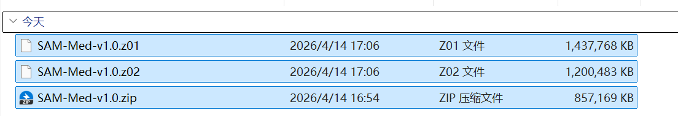

5.5 程序文件确认
解压完成后，打开解压生成的目标文件夹，可看到软件主程序SAM-Med-Viewer-224.exe与运行依赖文件夹internal，即表示可执行程序安装完成。
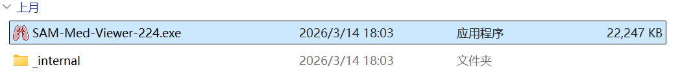
6 软件启动与功能验证
双击解压目录下的SAM-Med-Viewer-224.exe应用程序，启动软件；
软件正常启动后，可看到主界面包含核心菜单栏（File、Load Models、Med-SAM Seg 等）、主工具栏、基础信息栏、测量数据栏、对比度调节面板等功能模块；
可通过「Load Models」加载模型、导入 DICOM 等格式医学影像文件，验证软件核心分割功能的正常运行。
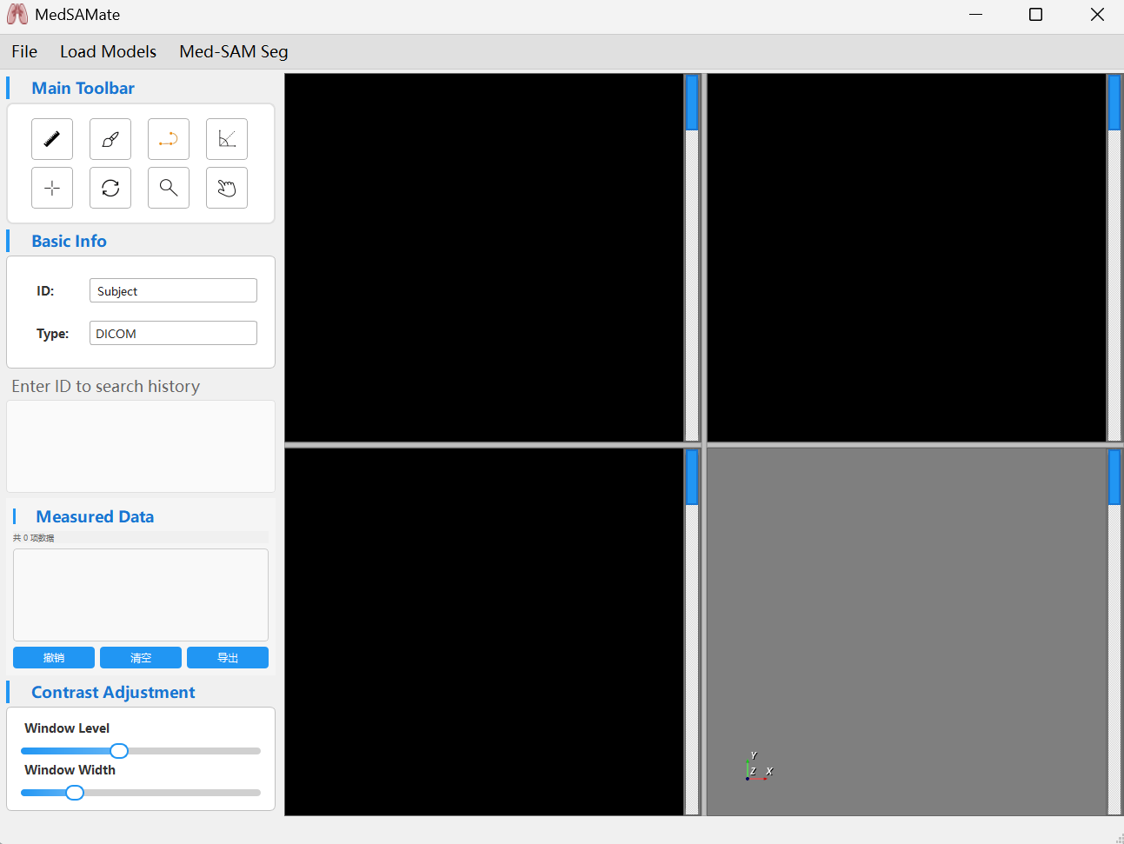
7 常见问题排查
7.1 分卷压缩包解压失败
排查 1：确认 3 个分卷文件已全部下载完成，且存放于同一个文件夹内；
排查 2：核对所有分卷文件的文件名前缀完全一致，无多余后缀名，格式符合要求；
排查 3：更换支持分卷压缩格式的解压软件（推荐 7-Zip、WinRAR 最新版本），避免因软件兼容性导致解压失败。
7.2 GitHub 仓库 / Release 页面无法访问
检查设备网络连接状态，确认可正常访问外网；
配置合规的 GitHub 加速镜像服务，或使用 GitHub 国内镜像站点访问。
7.3 源码部署依赖安装失败
检查 Python 版本是否符合 3.8 及以上的基础要求；
配置国内 Python 镜像源（清华源、阿里源等），重新执行安装命令；
以管理员权限运行终端，重新执行依赖安装命令，避免权限不足导致安装失败。
7.4 可执行程序启动无响应 / 报错
确认软件解压路径无中文、无特殊字符、无空格，避免路径识别异常；
关闭系统杀毒软件 / 防火墙的拦截，或将软件目录加入信任白名单；
确认操作系统为 Windows 10 及以上版本，更新系统补丁至最新。
8 版本更新说明
本项目处于持续迭代优化阶段，会定期在 GitHub 仓库发布功能更新、算法优化与 Bug 修复版本；
仓库内的sam_**.py文件为项目历史迭代版本的主程序文件，仅用于版本回溯与兼容性验证，建议用户优先使用main.py最新主程序，以及 Release 页面发布的最新正式版本；
完整版本更新详情可查看仓库 README.md 文档与 Release 页面的更新日志。
9 技术支持与问题反馈
若您在安装与使用过程中遇到无法解决的问题，可通过以下方式获取技术支持：
访问项目GitHub仓库https://github.com/appiek/MedSAMate/issues，提交详细的问题描述、报错信息与运行环境；
查看仓库内的README.md与技术文档，获取软件功能、操作流程与使用规范的详细指引。

